**Anul I ET - examen la FIZICA**

**Nume si prenume………………………….Grupa………………..**

**1.**Ce valoare are lucrul mecanic L efectuat de forta F(x)= 2x+3 (N) ce deplaseaza un corp

in lungul axei Ox de la x1= 1m la x2=2m? (1,5p)

**R:** c.L=6 Joule;

**2.**Viteza unui automobil este descrisa de formula v = 10t2+ 3t + 2. Gasiti formula care

exprima acceleratia acestui automobil. (1,5p)

**R:**

20t+3

**3.**Scrieti ecuatia oscilatiilor armonice si explicati marimile care intervin.

(1,5p)

$$m∙\frac{d^{2}x}{dt^{2}}+kx=0$$

k = constanta elastica; x = elongatia miscarii oscilatorii armonice; d = distanta ; t = timpu; m= masa

**4.**Ce conditii legate de frecventa si intensitate indeplinesc undele mecanice pentru a fi

percepute de urechea umana ca sunete? (1,5)

**R:** d. ν = 20-20.000 Hz si I=10-12-102 Watt/m2;

**5.**Definiti intensitatea si potentialul campului electrostatic intr-un punct al acestuia. (1,5p)

$E(vector)=\frac{Q}{4πε_{0}r^{2}}*\frac{r (vector)}{r}$

Q = sarcina electrica;

**6.**Ce este o masina termica si cum se calculeaza randamentul ei? (1,5p)

Maşină termică (motor termic)= un dispozitiv sau un echipament termodinamic care funcţionează pe baza unui ciclu direct şi care produce lucru mecanic pe baza căldurii absorbite. Maşina termică absoarbe o cantitate de căldură Qabs de la o sursă caldă şi transformă o parte din ea în lucrul mecanic L procesul fiind însoţit de pierderea cantităţii de căldură Qced, care este cedată sursei reci.

Randament termical ciclului (η)= raportul dintre energia utilă produsă pe ciclu (lucrul mecanic produs)şi energia consumată (căldura consumată)

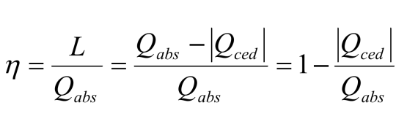

**Anul I ET - examen la FIZICA**

**Nume si prenume………………………….Grupa………………..**

**1.**Definiti campul conservativ.

Câmpului conservativ de forte : se spune cã un câmp de forte este conservativ dacã lucru

mecanic efectuat de cãtre fortele câmpului asupra punctului material este nul pe o

curbã închisã .

**2.**Viteza unui automobil este descrisa de formula v = 9t3 + 7t + 3. Gasiti formula care

exprima acceleratia acestui automobil.

$$27t^{2}+ 7$$

**3.**Ce valoare are lucrul mecanic L efectuat de forta F(x)= 5x+1 (N) ce deplaseaza un corp

in lungul axei Ox de la x1= 1m la x2=2m?

**R:** d.L=8,5 Joule;

**4.**Scrieti formula pentru intensitatea unei unde mecanice si numiti marimile fizice care

intervin in formula.

$$I=\frac{P}{S}$$

i –intensitatea ; p – puterea medie transportata ; s – unitatea de suprafata

**5.**Care este viteza undei transversale ce se deplaseaza intr-un fir metalic cu densitatea

liniara ν= 3 g/m supus unei tensiuni mecanice de 10.000 N?

**R:** a.v=1825,7 m/s; b.v=1123,3 m/s; c.1525,7 m/s; d. v=1667,1 m/s; e. v=1785,7 m/s.

**6.**Definiti intensitatea si potentialul campului electrostatic intr-un punct al acestuia.

**7.**Ce conditii legate de frecventa si intensitate indeplinesc undele mecanice pentru a fi

percepute de urechea umana ca sunete?

**R:**  d. ν = 20-20.000 Hz si I=10 -12-10 2 Watt/m2;

8. Sirena unui tren care se apropie de o gara emite un sunet cu frecventa de 100 Hz.Care

va fi frecventa sunetului receptionat de un calator aflat in gara cunoscand ca viteza

trenului este de 5m/s iar viteza sunetului in aer este de 330 m/s?

R: d. ν=101,5 Hz;

$$ν^{'}= ν •\frac{v}{v±u}$$

u'=100*330/330-5

**9.**Ce este o masina termica si cum se calculeaza randamentul ei? Ce este o pompa de

caldura?

pompa de căldură–efectuează un lucru mecanic (consumă lucru mecanic obţinut pe bază de energie electrică) pentru a transfera o cantitate de căldură de la o sursa rece (mediul exterior) spre o sursă caldă

**Anul I ET - verificare la Fizica**

Nume………………….………..grupa……….

**1.** Definiti campul conservativ.

**2.** Viteza unui automobil este descrisa de formula v = 9t4 + 7t + 2. Gasiti formula care

exprima acceleratia acestui automobil.

36t3 + 7

**3.** Ce valoare are lucrul mecanic L efectuat de forta F(x)= 10x2+1 (N) ce deplaseaza un

corp in lungul axei Ox de la x1= 1m la x2=2m?

**R:** e.L=24,3 Joule.

**4.**Scrieti formula pentru fluxul si densitatea de energie unei unde mecanice si numiti

marimile fizice care intervin in formula.

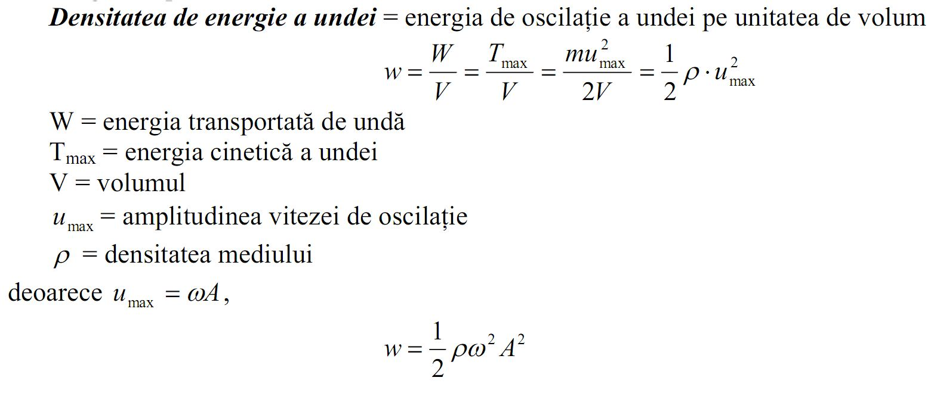

**5.** Care este viteza undei transversale ce se deplaseaza intr-un fir metalic cu densitatea

liniara ρ= 3 g/m supus unei tensiuni mecanice de 10.000 N?

**R:** a.v=1785,7 m/s; b.v=1667,1 m/s c.1525,7 m/s; d. v=1123,3 m/s; e. v=1825,7 m/s.

**6.** Sirena unui tren care se apropie de o gara emite un sunet cu frecventa de 100 Hz.Care

va fi frecventa sunetului receptionat de un calator aflat in gara cunoscand ca viteza

trenului este de 5m/s iar viteza sunetului in aer este de 330 m/s?

**R:** d. ν =101,5 Hz;

**7.** Ce este o masina termica si cum se calculeaza randamentul ei? Ce este o pompa de

caldura?

**8.** Definiti potentialul si intensitatea campului electrostatic intr-un punct al acestuia.

**Anul I ET - verificare la Fizica**

Nume………………….………..grupa……….

**1.** Scrieti formula pentru intensitatea unei unde mecanice si numiti marimile fizice care

intervin in formula.

**2.** Definiti campul conservativ.

**3.** Viteza unui automobil este descrisa de formula v = 9t4 + 7t + 2. Gasiti formula care

exprima acceleratia acestui automobil.

$$36t^{3}+ 7$$

**4.** Ce valoare are lucrul mecanic L efectuat de forta F(x)= 5x+1 (N) ce deplaseaza un corp

in lungul axei Ox de la x1= 1m la x2=2m?

**R:** d.L=8,5 Joule

**5.** Scrieti formula pentru fluxul unei unde mecanice si numiti marimile fizice care intervin

in formula.

**6.** Care este viteza undei transversale ce se deplaseaza intr-un fir metalic cu densitatea

liniara v= 3 g/m supus unei tensiuni mecanice de 10.000 N?

**R:** a.v=1825,7 m/s; b.v=1667,1 m/s c.1525,7 m/s; d. v=1123,3 m/s; e. v=1785,7 m/s.

**7.** Definiti potentialul si intensitatea campului electrostatic intr-un punct al acestuia.

**8.** Enumerati si definiti calitatile sunetelor.

A.Înălţimea sunetului este determinată de frecvenţa sunetului şi reprezintă calitatea sunetului de a fi mai grav (coborât) sau mai ascuţit (înalt).

B.Intensitatea sunetului trebuie privită din douăpuncte de vedere distincte şi anume sub aspect fizic, atunci când vorbim despre intensitate sonoră (acustică), respectiv sub aspect fiziologic, atunci când ne referim la intensitatea auditivă.

Intensitatea sonoră = energia transportată în unitatea detimp pe unitatea de suprafaţă de către unda sonoră.

Intensitatea auditivă = intensitatea sonoră a sunetului respectiv care produce aceeaşi senzaţie auditivă ca şi sunetul de referinţă (1000 Hz).

C.Timbrul sunetului= acea calitate care permite deosebirea a două sunete de aceaşi intensitate şi frecvenţă dar emise de două surse diferite;

**9.** Sirena unui tren care se apropie de o gara emite un sunet cu frecventa de 100 Hz.Care

va fi frecventa sunetului receptionat de un calator aflat in gara cunoscand ca viteza

trenului este de 5m/s iar viteza sunetului in aer este de 330 m/s?

R: d. ν =101,5 Hz;

**Anul I ET- verificare la Fizica**

Nume………………….………..grupa……….

**1.** Care este viteza undei transversale ce se deplaseaza intr-un fir metalic cu densitatea

liniara ρ= 3 g/m supus unei tensiuni mecanice de 10.000 N?

**R:** a.v=1825,7 m/s; b.v=1123,3 m/s; c.1525,7 m/s; d. v=1667,1 m/s; e. v=1785,7 m/s.

**2.**Viteza unui automobil este descrisa de formula v = 10t4 + 2t3 + 3. Gasiti formula care

exprima acceleratia acestui automobil.

$$40t^{3}+6t^{2}$$

**3.** Ce valoare are lucrul mecanic L efectuat de forta F(x)= 2x+3 (N) ce deplaseaza un corp

in lungul axei Ox de la x1= 1m la x2=2m?

**R:** c.L=6 Joule;

**4.** Scrieti formula pentru intensitatea unei unde mecanice si numiti marimile fizice care

intervin in formula.

**5.** Enumerati si definiti calitatile sunetelor.

**6.** Definiti campul conservativ.

**7.** Sirena unui tren care se apropie de o gara emite un sunet cu frecventa de 100 Hz.Care

va fi frecventa sunetului receptionat de un calator aflat in gara cunoscand ca viteza

trenului este de 5m/s iar viteza sunetului in aer este de 330 m/s?

R: d. ν =101,5 Hz;

**8.** Definiti intensitatea si potentialul campului electrostatic intr-un punct al acestuia.

Alte modele de subiecte:

**1.** Deplasarea unui punct material este descrisa de vectorul de pozitie r=(t2+5t)i+(7t+3)j+2k. Gasiti expresia analitica a vectorului viteza pentru acest punct material. Care este viteza acestui punct material la momentul t=1 secunda?

v(1) = 4i + 7j= 8.06

**2.** Aceeasi problema ca la punctul 1, doar ca se cere sa se gaseasca expresia acceleratiei pentru acel punct material si acceleratia la momentul t=2 secunde.

v(2) = 6i + 7j=9.21

**3.** Scrieti ecutia oscilatorului armonic. Explicati semnificatia fizica a parametrilor care intervin in aceasta ecuatie?

**4.** Scrieti ecuatia oscilatorului amortizat. Explicati semnificatia fizica a parametrilor care intervin in aceasta ecuatie?

**5.** Scrieti ecuatia undei mecanice si explicati semnificatia fizica a parametrilor care intervin.

**6.** Cum se realizeaza conductia electrica intr-un metal? Scrieti formula lui Ohm sub forma macroscopic, respective sub forma microscopic si explicate semnificatia marimilor care intervin.

**7.** Scrieti ecuatia lui Scrodinger si explicate semnificatia fizica a marimilor ce intervin in aceasta ecuatie.

**8.** Definiti undele electromagnetice. Scrieti ecuatia pentru component electrica sau magnetic a undei electromagnetice explicand semnificatia fizica a parametrilor care intervin.

**9.** Scrieti ecuatia undei plane si explicate semnificatia fizica a marimilor care intervin.

**10.** Ce este o masina termica? Scrieti formula pentru randamentul unei masini termice.

**11.** Scrieti formula lui Ohm.

**12.** Scrieti formula inductiei electromagnetice explicand semnificatia parametrilor care intervin.

**13.** Descrieti fenomenul de polarizare electrica a unui dielectric.

**14.** Definiti potentialul campului electrostatic si scrieti formula sa explicand semnificatia parametrilor care intervin.

**15.** Ce este un material feromagnetic.